申诉流程
目录
申诉流程 1
一、提交申诉 2
（一）选手提交申诉，教师直接通过的情况 2
1. 选手提交申诉 2
2. 指导教师审核并提交CCF管理员 3
（二）选手提交申诉，教师认为需要修改或直接拒绝的情况 4
1. 选手提交申诉 4
2. 指导教师审核并拒绝 4
3. 选手再次修改申诉理由并提交 5
4. 指导教师审核并提交CCF管理员 6
（三）选手撤销申诉 6
二、指导教师编辑缴费验证并提交CCF管理员 7
（一）正常提交缴费验证至CCF管理员的情况 7
（二）提交的缴费验证未通过CCF管理员审核的情况 8
三、查看最终成绩 8

一、提交申诉

（一）选手提交申诉，教师直接通过的情况
- 选手提交申诉
- 竞赛申诉期开放后，选手进入竞赛，点击“竞赛申诉”。
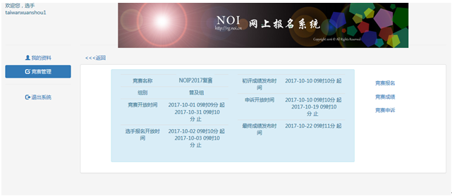

- 点击“添加申诉”。
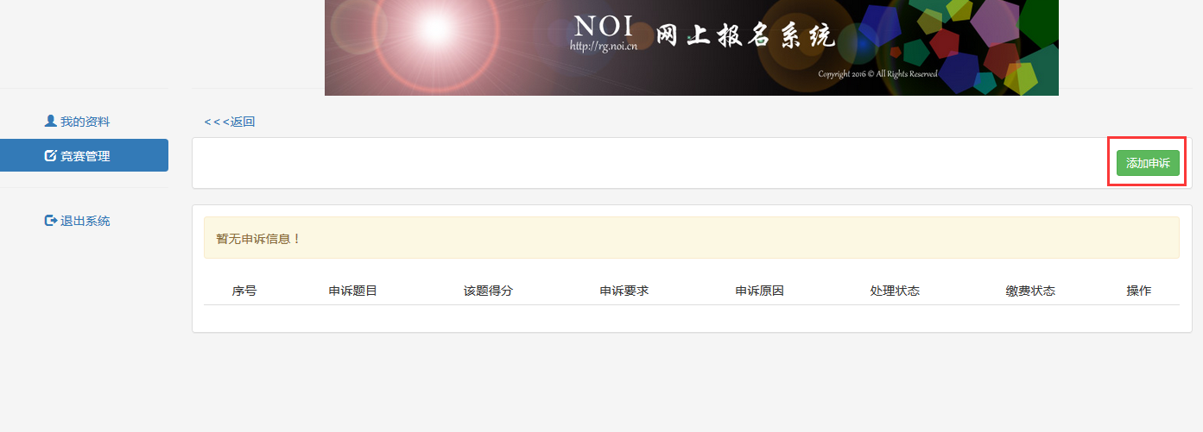

- 选择申诉题目，填写题目得分、申诉要求和申诉理由，点击“确认”。
注意：关于选手申诉，教师审核通过后有且只有一次机会（由教师）提交至CCF；教师拒绝选手申诉时，选手可多次修改并提交至教师处。
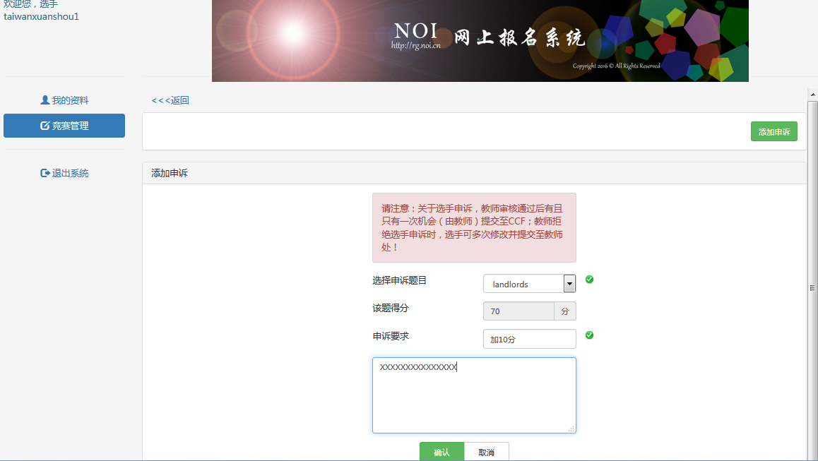

- 申诉申请成功，等待指导老师审核。
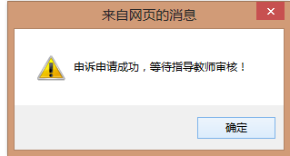

- 指导教师审核并提交CCF管理员
- 选手申诉后，教师登录系统进入竞赛，点击“竞赛申诉”，在“待审核申诉”页面下查看新提交的选手申诉。
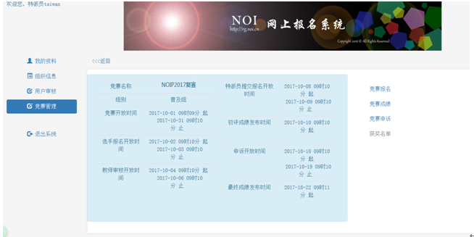

- 勾选选手申诉点击“同意”，并确认操作，申诉提交CCF管理员审核。
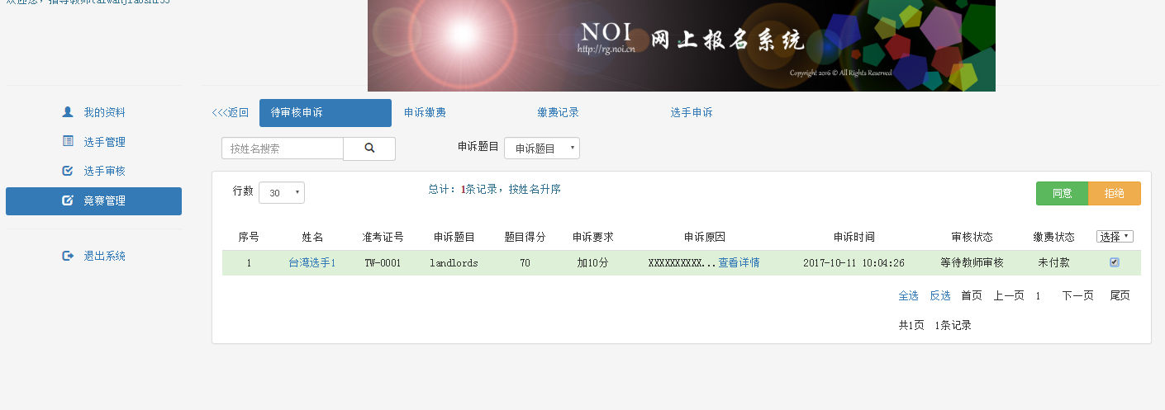

（二）选手提交申诉，教师认为需要修改或直接拒绝的情况
- 选手提交申诉
详见P2“选手提交申诉”步骤
- 指导教师审核并拒绝
- 选手申诉后，教师登录系统进入竞赛，点击“竞赛申诉”，在“待审核申诉”页面下查看新提交的选手申诉。

- 勾选选手申诉点击“拒绝”，填写拒绝或修改理由并确认。
注意：教师拒绝选手申诉时，选手可多次修改该题的申诉并再次提交至教师处，但教师将该申诉提交至CCF处时只有一次机会。
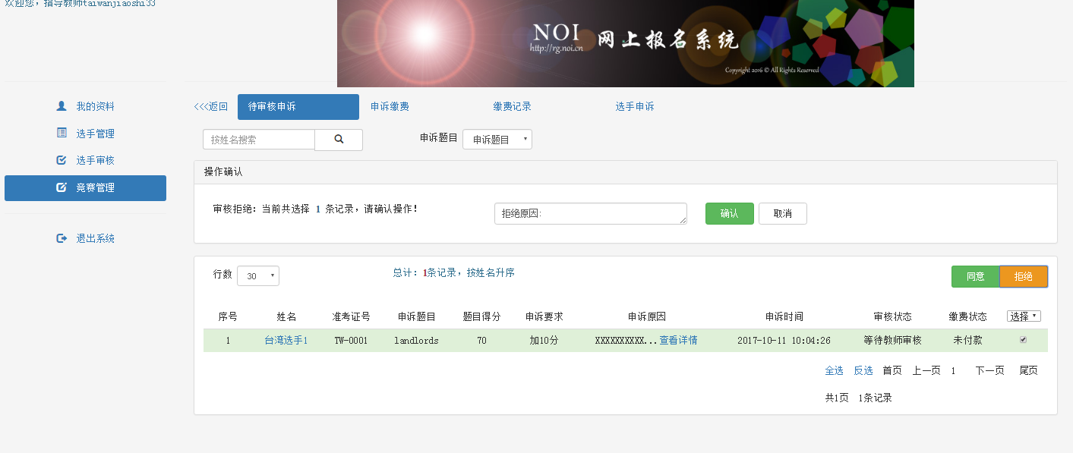

- 选手再次修改申诉理由并提交
- 进入“竞赛申诉”，在“处理状态”栏查看教师拒绝理由。如果需要修改后提交，可点击“申诉原因”栏“查看详情”旁的“编辑申诉”，进入申诉编辑页面后重新填写并提交申诉（与初次提交申诉的步骤相同）。
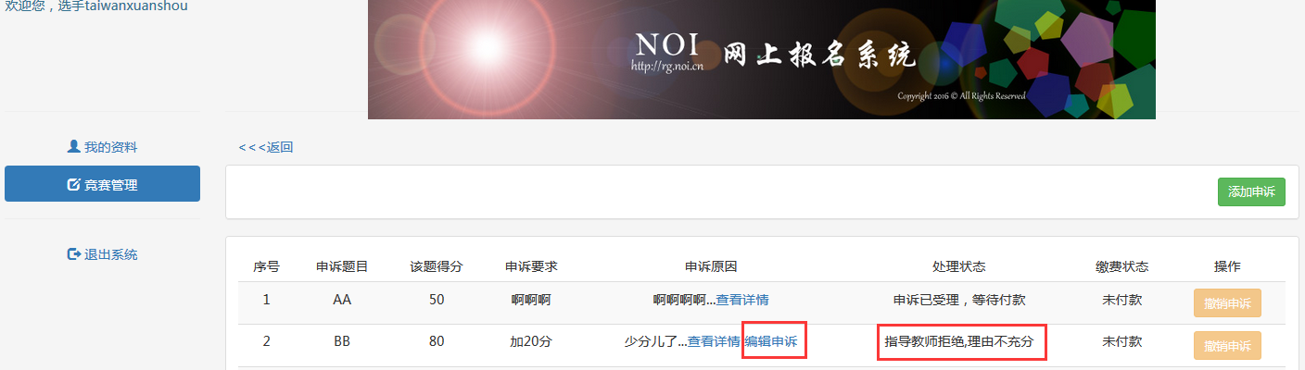
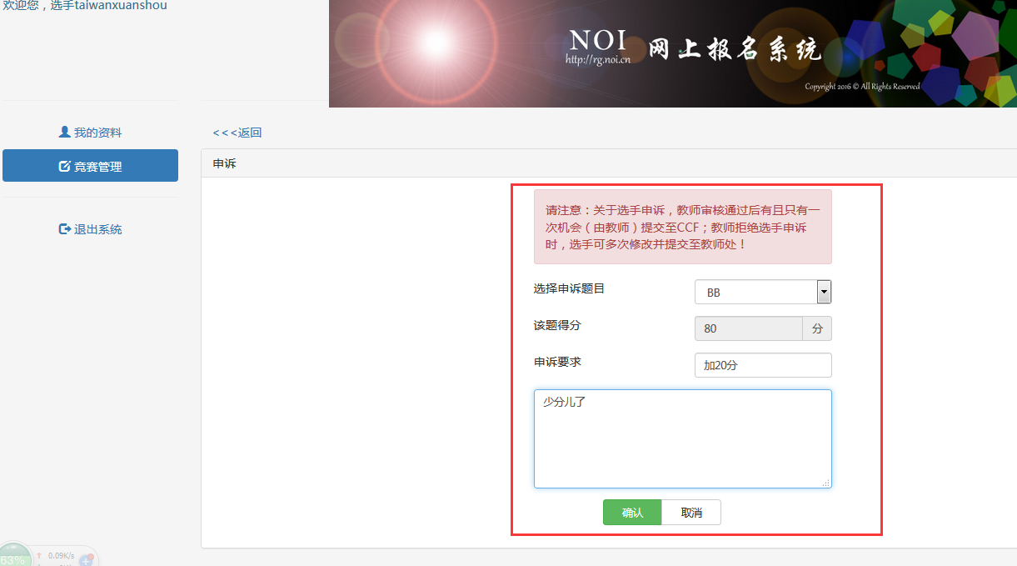

- 指导教师审核并提交CCF管理员
详见P3“指导教师审核并提交CCF管理员”步骤

（三）选手撤销申诉
- 选手提交申诉后，在教师提交至CCF管理员之前的这段时间，如果想取消申诉，可点击“撤销申诉”按钮，取消该题的申诉。
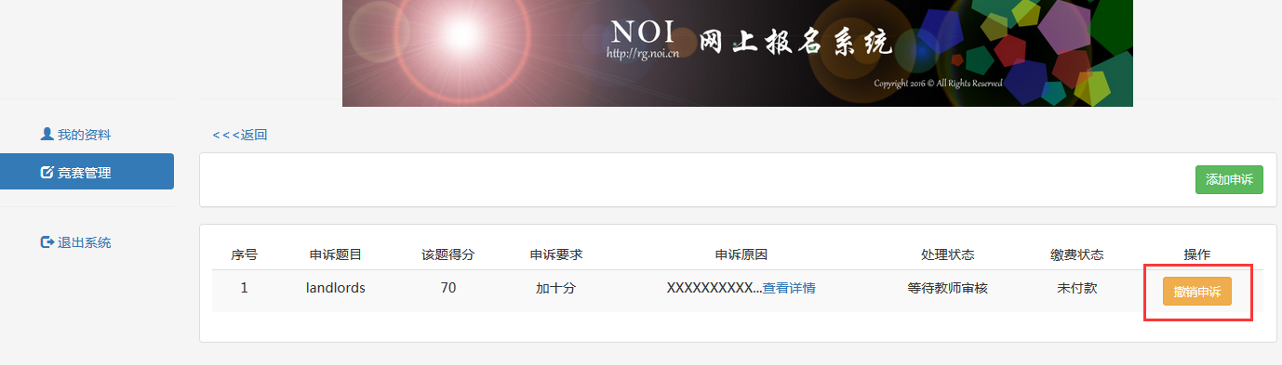

二、指导教师编辑缴费验证并提交CCF管理员

（一）正常提交缴费验证至CCF管理员的情况
- CCF管理员审核选手申诉申请通过后，教师进入登录系统，进入竞赛，点击“竞赛申诉”后，点击“申诉缴费”，勾选选手申诉，点击缴费验证。缴费账户信息在页面上方。
注意：由于支付宝后期无法核对备注，为避免耽误选手申诉，缴费只支持银行转账。
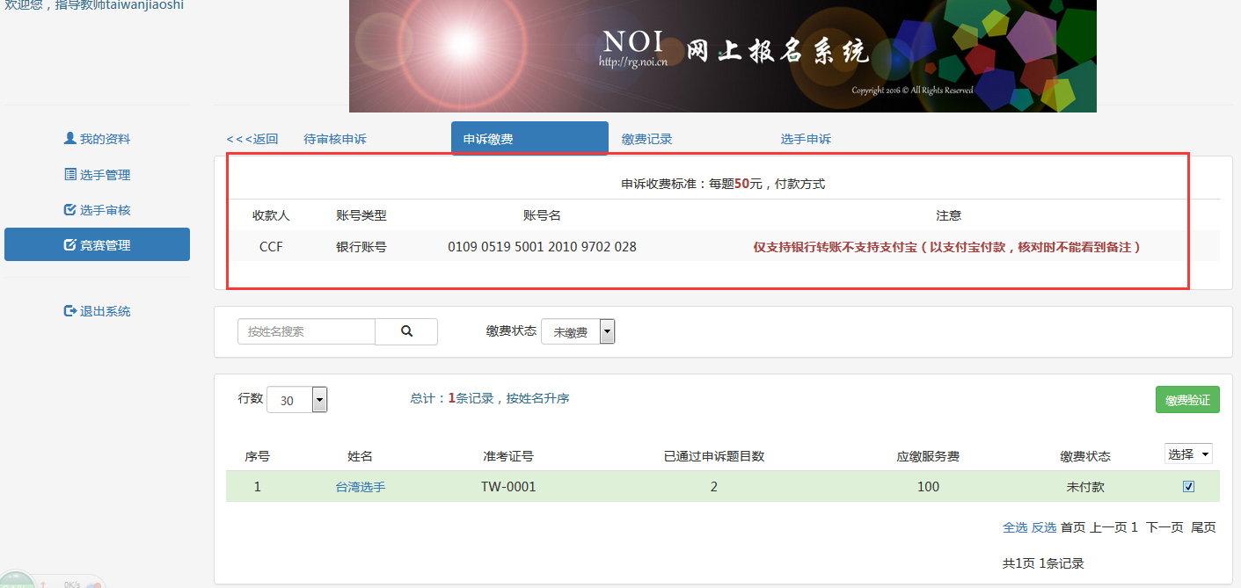

- 填写缴费验证信息并上传缴费凭证。等待CCF管理员审核。审核通过后，CCF将该申诉提交评测组进行复评。
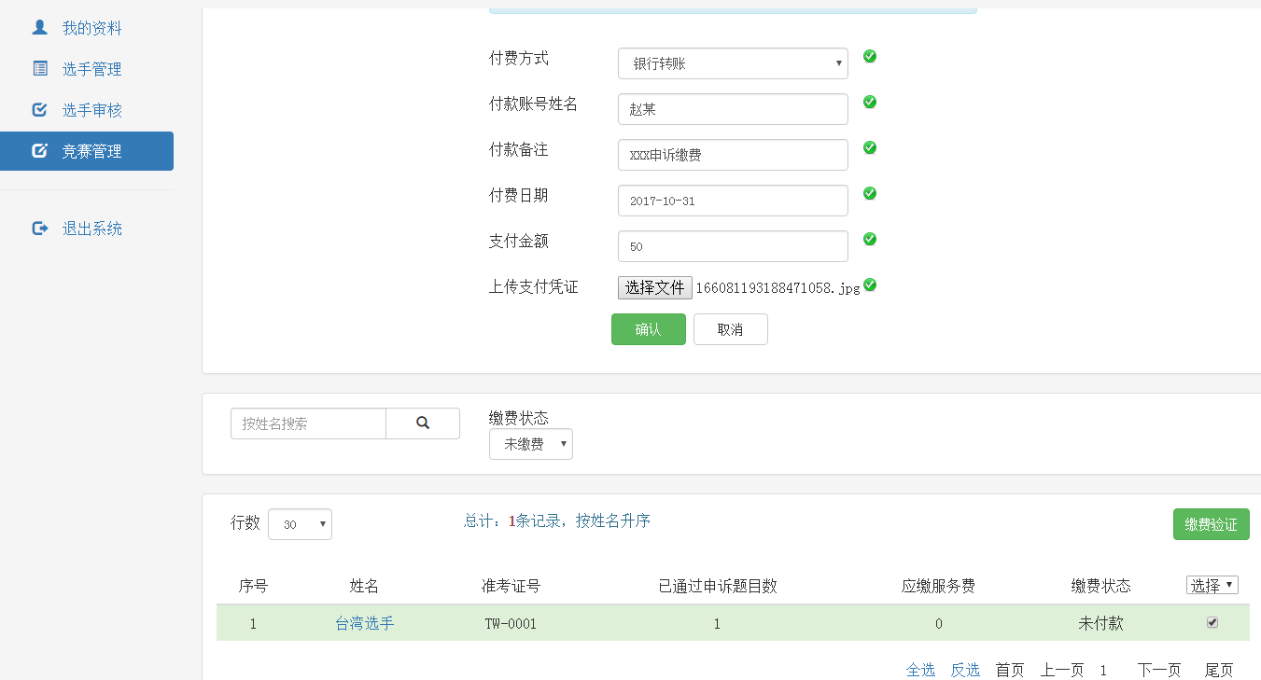

（二）提交的缴费验证未通过CCF管理员审核的情况
- 如缴费未通过CCF审核，可在“缴费记录”页面中查看被拒理由，按要求修改后重新提交汇款凭证。
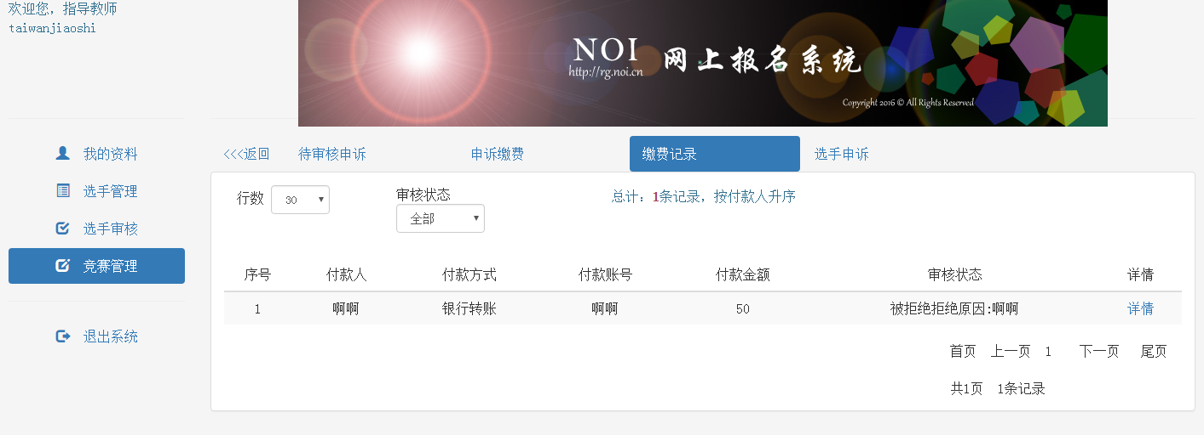

三、查看最终成绩
最终成绩发布后，特派员、教师及选手进入竞赛，点击“竞赛成绩”后查看选手成绩。

